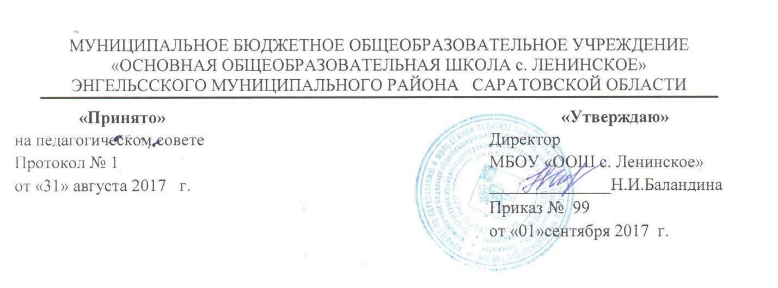
ПОРЯДОК
ОРГАНИЗАЦИИ ПРОМЕЖУТОЧНОЙ
И (ИЛИ) ГОСУДАРСТВЕННОЙ ИТОГОВОЙ
АТТЕСТАЦИИ ЭКСТЕРНОВ В МБОУ «ООШ с.Ленинское»

1. Общие положения

1.1. В соответствии с частью 3 статьи 34 Федерального закона от 29.12.2012 N 273-ФЗ "Об образовании в Российской Федерации" лица, осваивающие основную образовательную программу в форме самообразования или семейного образования либо обучавшиеся по не имеющей государственной аккредитации образовательной программе, вправе пройти экстерном промежуточную и(или) государственную итоговую аттестацию (далее - аттестация) в организации, осуществляющей образовательную деятельность по соответствующей имеющей государственную аккредитацию образовательной программе (далее - образовательная организация).
1.2. Экстерны - лица, зачисленные в образовательную организацию для прохождения аттестации.
1.3. Лица, не имеющие основного общего образования, вправе пройти экстерном аттестацию в образовательной организации бесплатно.
1.4. При прохождении аттестации экстерны пользуются академическими правами обучающихся по соответствующей образовательной программе (например, пользование учебной литературой из библиотечного фонда образовательной организации, посещение лабораторных и практических занятий, участие в различных олимпиадах и конкурсах, в централизованном тестировании).
1.5.Экстерн имеет право получать необходимые консультации (в пределах 2 учебных часов по каждому учебному предмету, по которому он проходит аттестацию).
1.6. Образовательная организация обеспечивает аттестацию экстернов за счет бюджетных ассигнований, предусмотренных на оказание государственных услуг (выполнение работ) в виде субсидии на выполнение государственного задания.

2. Порядок прохождения аттестации экстернами

2.1. Заявление о прохождении аттестации экстерном подается руководителю образовательной организации совершеннолетним гражданином лично или родителями (законными представителями) несовершеннолетнего гражданина по форме согласно приложению 1.
2.2. Вместе с заявлением представляются следующие документы:
оригинал документа, удостоверяющего личность совершеннолетнего гражданина,
оригинал документа, удостоверяющего личность родителя (законного представителя) несовершеннолетнего гражданина,
оригинал свидетельства о рождении ребенка либо заверенную в установленном порядке копию документа, подтверждающего родство заявителя (или законность представления прав обучающегося),
личное дело,
документы (при их наличии), подтверждающие освоение общеобразовательных программ (справка об обучении в образовательной организации, реализующей основные общеобразовательные программы начального общего, основного общего образования, справка о промежуточной аттестации в образовательной организации).
Кроме того, могут быть представлены документы за период, предшествующий обучению в форме самообразования, семейного образования, в образовательных организациях иностранных государств.
При отсутствии личного дела в образовательной организации оформляется личное дело на время прохождения аттестации.
2.3. Образовательной организацией засчитываются результаты освоения экстерном учебных предметов, курсов, дисциплин (модулей), дополнительных образовательных программ в других организациях, осуществляющих на основании лицензии образовательную деятельность.
2.4. Сроки подачи заявления о прохождении промежуточной аттестации экстерном, а также формы прохождения промежуточной аттестации устанавливаются образовательной организацией. Срок подачи заявления для прохождения государственной итоговой аттестации экстерном не может быть менее трех месяцев до ее начала.
2.5. При приеме заявления о прохождении аттестации экстерном образовательная организация обязана ознакомить экстерна, родителей (законных представителей) несовершеннолетних экстернов с лицензией на осуществление образовательной деятельности, свидетельством о государственной аккредитации, уставом образовательной организации, локальным актом, регламентирующим порядок проведения промежуточной аттестации, положениями о порядке и формах проведения государственной итоговой аттестации по образовательным программам основного общего образования, образовательной программой.
2.6. Руководителем образовательной организации издается распорядительный акт о зачислении экстерна в образовательную организацию для прохождения аттестации, в котором устанавливаются сроки и формы промежуточной аттестации по форме согласно приложению 2. Копия распорядительного акта хранится в личном деле экстерна.
2.7. Неудовлетворительные результаты промежуточной аттестации по одному или нескольким учебным предметам, курсам, дисциплинам (модулям) образовательной программы или непрохождение промежуточной аттестации в сроки, определенные распорядительным актом образовательной организации, при отсутствии уважительных причин признаются академической задолженностью.
Образовательные организации, родители (законные представители) несовершеннолетнего экстерна обязаны создать условия для ликвидации академической задолженности и обеспечить контроль за своевременностью ее ликвидации.
2.8. Экстерны, имеющие академическую задолженность, вправе пройти промежуточную аттестацию по соответствующим учебному предмету, курсу, дисциплине (модулю) не более двух раз в сроки, определяемые образовательной организацией, в пределах одного года с момента образования академической задолженности. В указанный период не включаются время болезни экстерна, нахождение его в академическом отпуске или отпуске по беременности и родам.

3. Аттестация экстернов
3.1. Сроки, порядок проведения, формы и периодичность промежуточной аттестации экстернов устанавливаются локальным актом образовательной организации.
3.2. Промежуточная и государственная итоговая аттестация могут проводиться в течение одного учебного года, но не должны совпадать по срокам.
3.3. Результаты промежуточной аттестации экстернов отражаются в протоколах.
3.4. Государственная итоговая аттестация экстернов проводится в соответствии с положениями о государственной итоговой аттестации по образовательным программам основного общего образования и среднего общего образования.
3.5. Экстерны, не прошедшие государственную итоговую аттестацию или получившие на государственной итоговой аттестации неудовлетворительные результаты, вправе пройти государственную итоговую аттестацию в сроки, определяемые порядком проведения государственной итоговой аттестации по соответствующим образовательным программам.
3.6. Экстернам, прошедшим промежуточную аттестацию и не проходившим государственную итоговую аттестацию, выдается справка о промежуточной аттестации по форме согласно приложению 3.
3.7. Экстернам, прошедшим государственную итоговую аттестацию, выдается документ государственного образца об основном общем образовании образовательной организацией, в которой проводилась государственная итоговая аттестация.

Приложение 1

ФОРМА ЗАЯВЛЕНИЯ
ГРАЖДАНИНА ИЛИ ЕГО РОДИТЕЛЕЙ (ЗАКОННЫХ ПРЕДСТАВИТЕЛЕЙ)
НА ЗАЧИСЛЕНИЕ В ОБРАЗОВАТЕЛЬНУЮ ОРГАНИЗАЦИЮ
ДЛЯ ПРОХОЖДЕНИЯ ПРОМЕЖУТОЧНОЙ И(ИЛИ) ГОСУДАРСТВЕННОЙ
ИТОГОВОЙ АТТЕСТАЦИИ ЭКСТЕРНОМ

Руководителю ______________________________
(наименование образовательной
организации)
___________________________________________
(фамилия и инициалы руководителя
образовательной организации)
от ________________________________________
(фамилия, имя, отчество полностью)
Место регистрации (адрес) _________________
___________________________________________
Сведения о документе, подтверждающем статус
законного представителя (N, серия, дата
выдачи, кем выдан)
___________________________________________
телефон ___________________________________

Заявление

Прошу зачислить меня (моего(ю) сына (дочь)) ___________________________
___________________________________________________________________________
(Ф.И.О. полностью)
для прохождения промежуточной и(или) государственной итоговой аттестации за
курс ____ класса (по предмету(ам) __________________________) с ___________
по __________ 20__/20__ учебного года на время прохождения промежуточной
и(или) государственной итоговой аттестации.

Прошу разрешить мне/моему(ей) сыну (дочери):
- посещать лабораторные и практические занятия (указать, по каким
предметам);
- принимать участие в централизованном тестировании.
(нужное подчеркнуть)

С лицензией на осуществление образовательной деятельности,
свидетельством о государственной аккредитации, Уставом ___________________,
(наименование образовательной организации)
образовательной программой образовательной организации, Порядком проведения
промежуточной аттестации, Положением о порядке и формах проведения
государственной итоговой аттестации ознакомлен(а).

Дата ______________ Подпись _________________

Приложение 2

ПРИКАЗ

"__" ________ 20__ г. N ___________
______________________________
(место составления приказа)

О зачислении экстерна для прохождения промежуточной
и(или) государственной итоговой аттестации

В соответствии с частью 3 статьи 34 Федерального закона от 29.12.2012 N
273-ФЗ "Об образовании в Российской Федерации"
ПРИКАЗЫВАЮ:

1. Зачислить __________________________________________________________
(Ф.И.О. экстерна)
с "__" ______ 20__ г. по "__" _______ 20__ г. для прохождения промежуточной
и(или) государственной итоговой аттестации за курс _____ класса (по
предмету(ам) ____________________________________________________________).
2. Утвердить следующий график проведения промежуточной аттестации:

Предметы | Форма проведения  промежуточной аттестации | Сроки проведения  промежуточной аттестации

3. Утвердить следующий график проведения консультаций по предметам:

Предметы | Сроки проведения консультаций
 | 1 консультация | 2 консультация

4. Оплату за проведение консультаций производить следующим
педагогическим работникам:

Ф.И.О. учителя | Предмет | Количество часов

5. Заместителю руководителя по учебно-воспитательной работе ___________
(Ф.И.О. заместителя)
осуществлять контроль за своевременным проведением консультаций и
проведением промежуточной аттестации педагогическими работниками, ведением
журнала учета проведенных консультаций.
6. Контроль за исполнением приказа возложить на заместителя директора
по учебно-воспитательной работе __________________________________________.
(Ф.И.О. заместителя директора)

Руководитель образовательной организации _____________/_________________

Приложение 3

СПРАВКА
О ПРОМЕЖУТОЧНОЙ АТТЕСТАЦИИ

___________________________________________________________________________
(фамилия, имя, отчество)
в _________________________________________________________________________
(наименование общеобразовательной организации, адрес)
___________________________________________________________________________
в ________ в учебном году пройдена промежуточная аттестация

N  п/п | Наименование учебных  предметов | Четверть, триместр, полугодие,  модуль, класс, полный курс  предмета | Отметка
1.
2.
3.
4.
5.
6.
7.
8.
9.
10.
11.
12.

_____________________ _______________________________ в __________ класс.
(Ф.И.О. обучающегося) (продолжит обучение, переведен)

Руководитель образовательной организации ___________/__________________

М.П.
"__" ____________ г.

